**COMISION ESTATAL PARA LA PROTECCION CONTRA RIESGOS SANITARIOS DE SINALOA DEPARTAMENTO DE OPERACIÓN SANITARIA**

Periodo de reporte:  **Enero - Junio 2024**

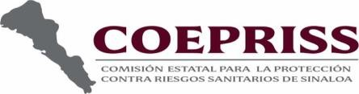

Entidad:  **SINALOA**

|  |  |  |  |
| --- | --- | --- | --- |
| **ACCIONES DE VIGILANCIA SANITARIA** | | | |
| **PROGRAMA** | **ACTIVIDAD** | **2024** | **OBSERVACIONES** |
|  |  | **Primer Semestre** |  |
|  | **Áreas clasificadas para el cultivo y extracción de moluscos bivalvos.** | **4** | En el estado de Sinaloa se tienen cuatro áreas clasificadas como aprobadas dentro del Programa Mexicano de Sanidad de Moluscos Biivalvos actualmente se estan realizando trabajos de muestreo en la Bahia Lechuguilla del municipio de Ahome asi como tambien se continuan con las gestiones en los municipios Guasave, Culiacán, Angostura y Elota para buscar iniciar trabajos en nuevas áreas. |

ING. ANSELMA SOTO CORRALES

**DEPARTAMENTO DE OPERACIÓN SANITARIA**